DES-030 Spécification de Déploiement

RECALCUL DE FRAIS TRANSITAIRES
MoSCoW Req ID U-010

Propriétés du Document
Auteur | Kenylen Motean
Date de Création | 07/11/2025
Dernière Mise à jour | 07/11/2025
Référence du Document | DES-030_U-010_Recalcul_frais
Version | 1.0

Approbation | Rôle
<Approbation 1>
<Approbation 2>

CONTROLE DU DOCUMENT

Enregistrement des Modifications
1
Date | Auteur | Version | Référence de la modification
07/11/2025 | Kenylen Motean | 1.0 | Création

Relecteurs
Nom | Rôle

Sommaire
1 CONTROLE DU DOCUMENT 2
1.1 Enregistrement des Modifications 2
1.2 Relecteurs 2
2 Introduction 4
2.1 Objectif de ce document 4
2.2 Prérequis et Dépendances 4
3 Installation 5
3.1 Interface Délivrables 5
3.2 H5 SDK 6
3.3 Workflow 7
3.4 MNS110 9

Introduction

Objectif de ce document
Ce document identifie les informations nécessaires à la promotion du H5 SDK U-010 Recalcul frais de l'environnement de développement vers les environnements de test et/ou de production.

Prérequis et Dépendances
Pour effectuer le déploiement, tous les éléments suivants doivent être accessibles :
- ION
- M3

Installation

Interface Délivrables

Type | Name | Install File
H5 SDK | U-010-Recalcul-frais |  | U-010-Recalcul-frais.zip
Workflow | WF_U010_Recalcul_frais |  | WF_U010_Recalcul_frais.xml

H5 SDK
Installez le fichier Mashup dans Administration H5 > Application

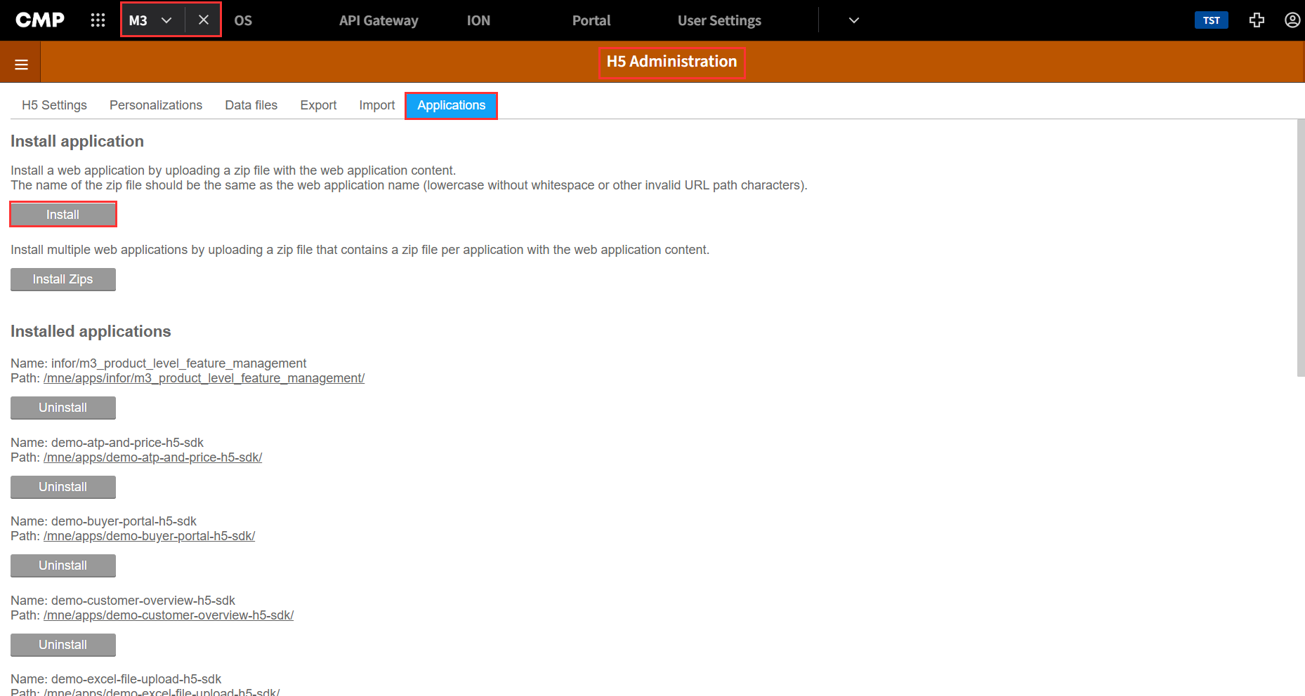

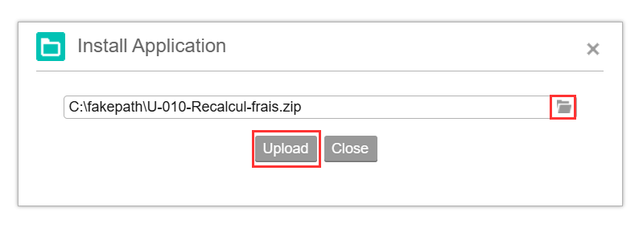

Workflow

- Accédez à ION > Moniteur & workflows > Workflows > Importer
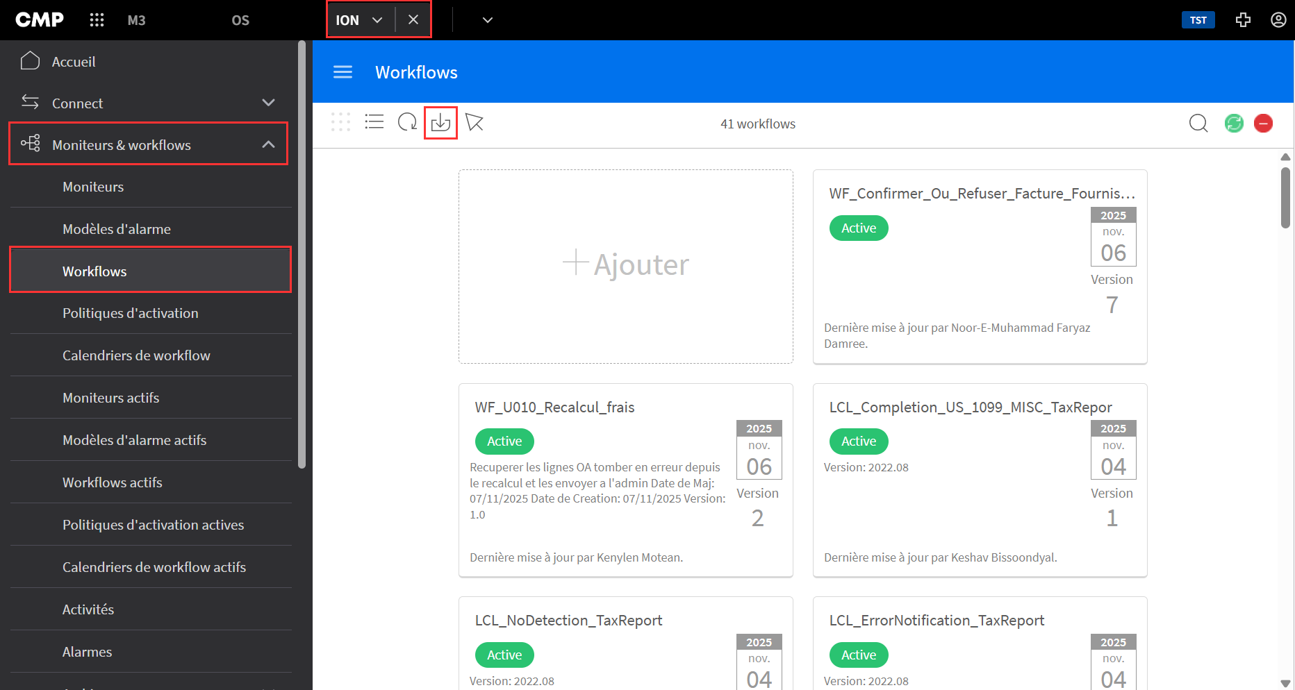

- Sélectionnez le fichier à importer : WF_U010_Recalcul_frais.xml

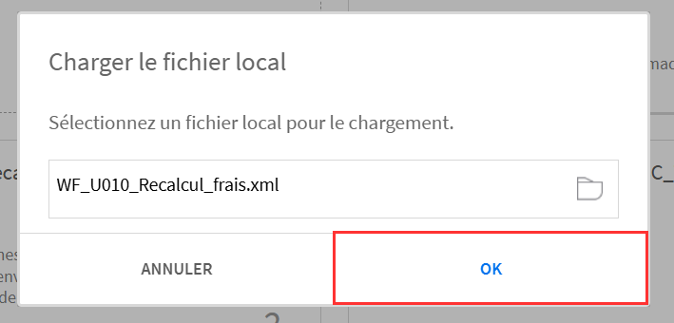

- Vous recevrez le message suivant. Cliquez sur le bouton « OK ».
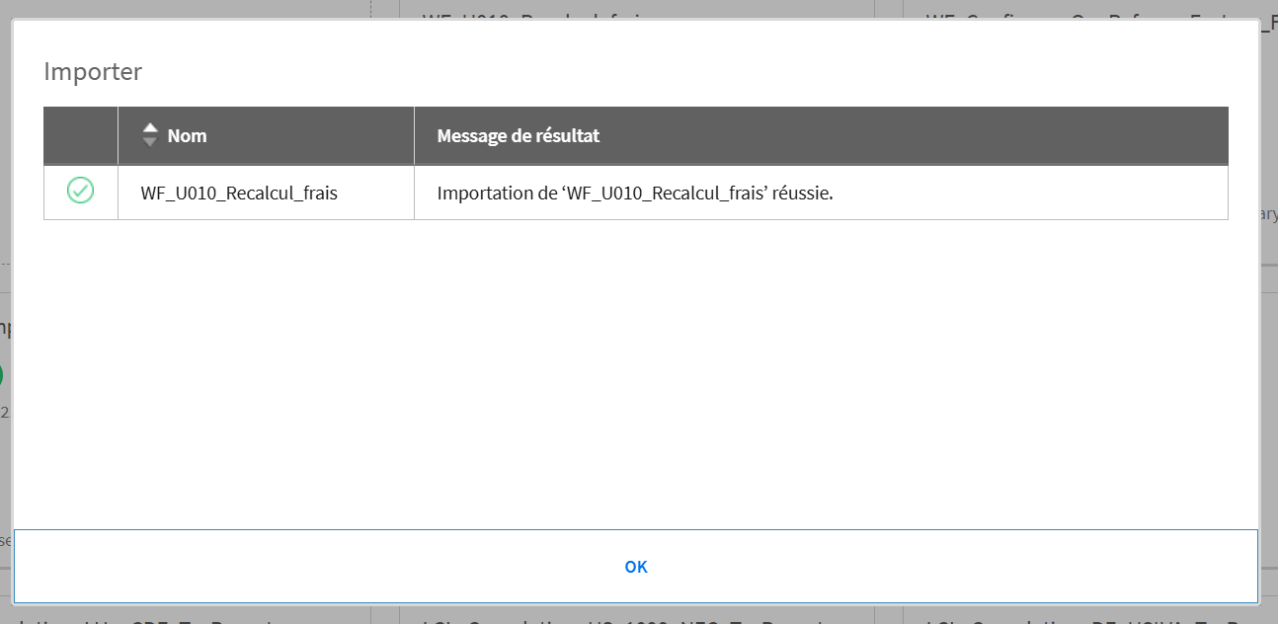

- Cliquez sur le bouton « Activer » pour activer le workflow.
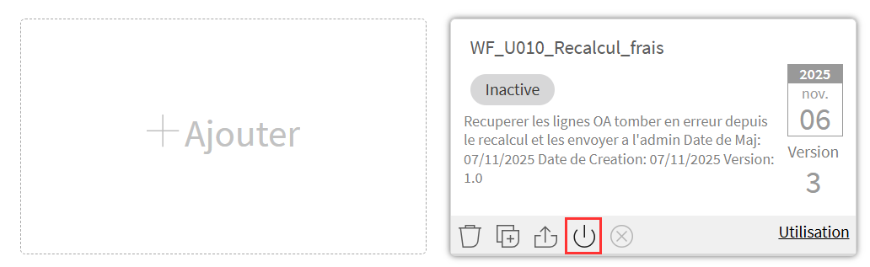

MNS110
Une fois le Mashup installé, il est possible de configurer un menu rapide pour un accès rapide.

Créez une fonction dans MNS110 avec:
• Fonction : WEB_RFR
• Groupe de composants : APP
• Catégorie de fonction : WEB-WEB
• Adresse URL : /mne/apps/u-010-recalcul-frais/
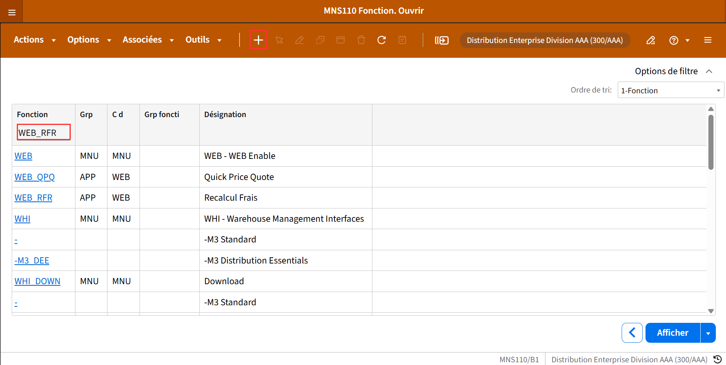

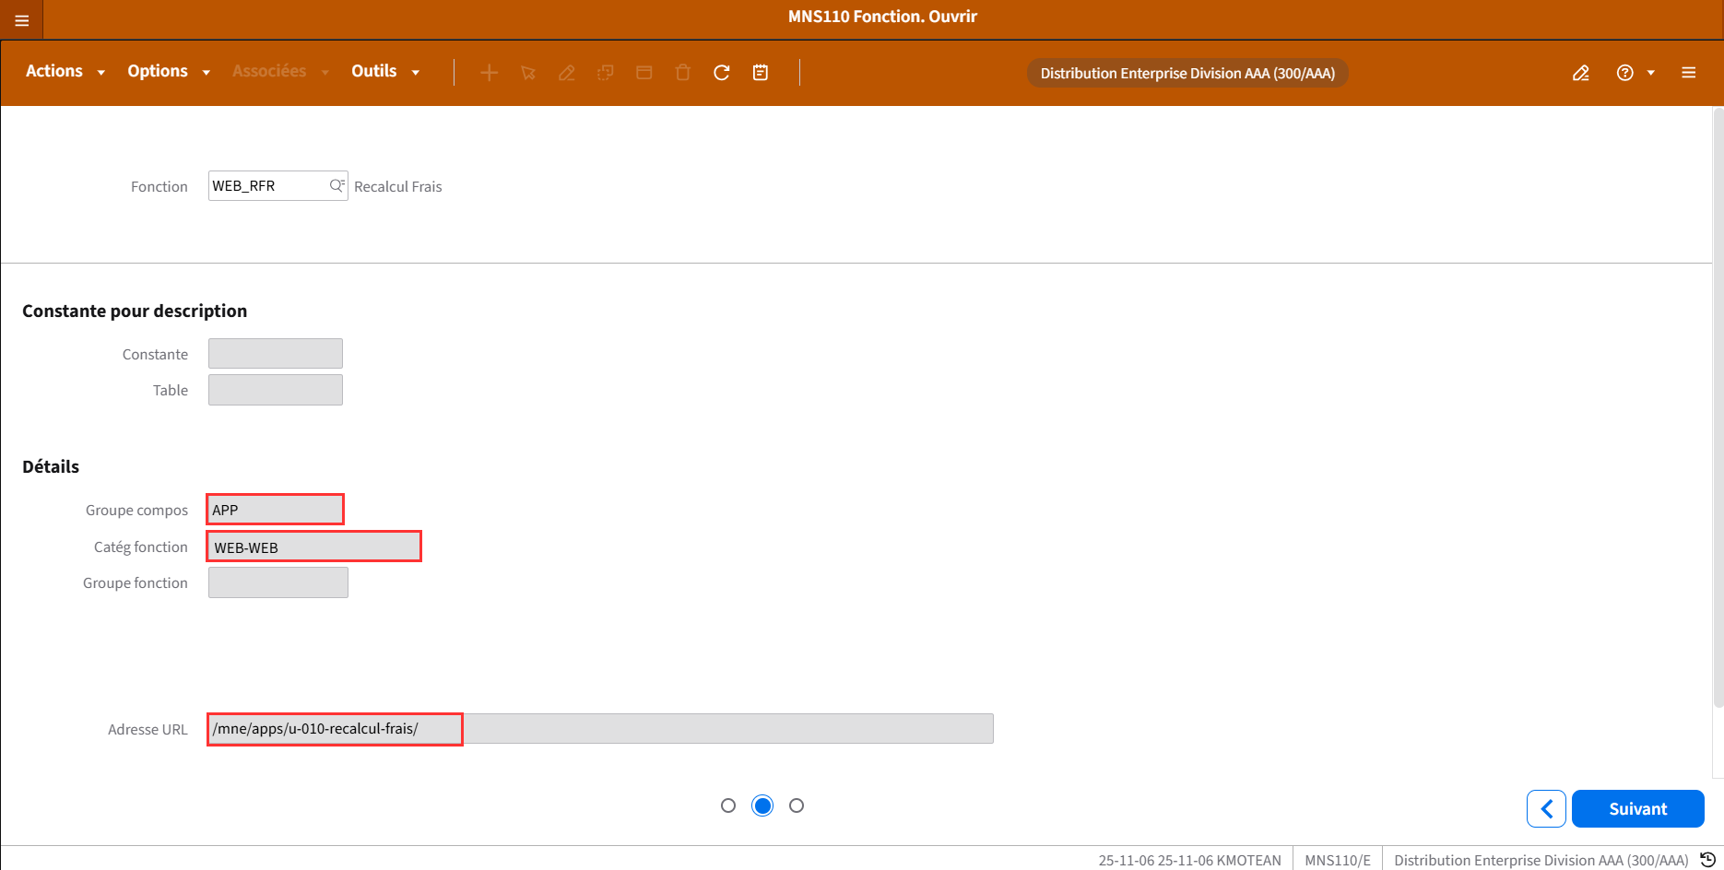

Dans le panneau suivant, le nom (description) du menu est défini.
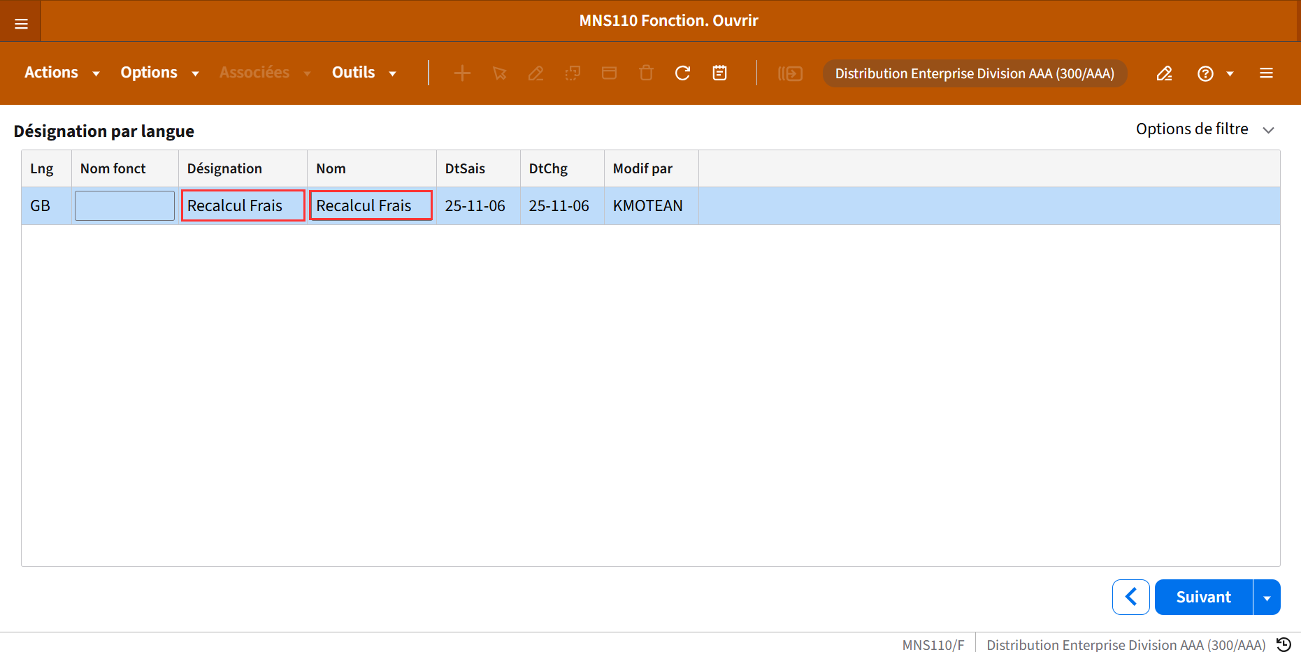

Après avoir créé la fonction, associez-lui un menu.
Faites un clic droit sur la fonction créée, puis sélectionnez « Associé » > « Menu ». Ajoutez un menu à la fonction comme ci-dessous.
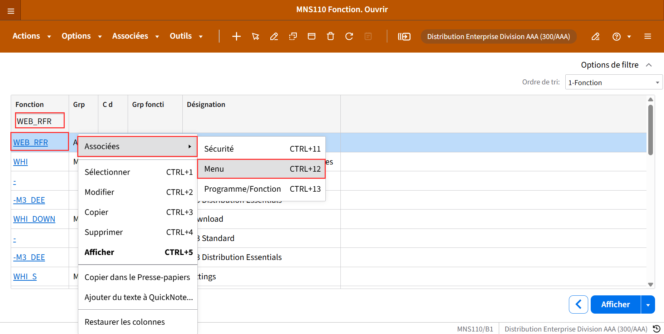

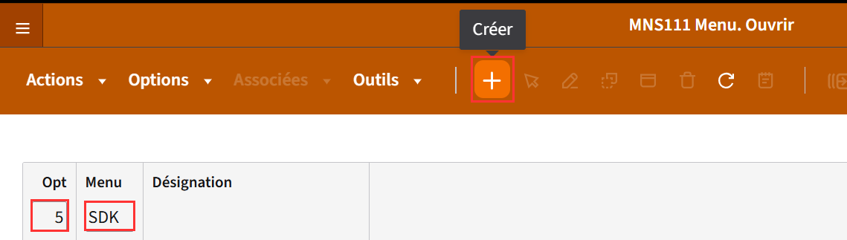

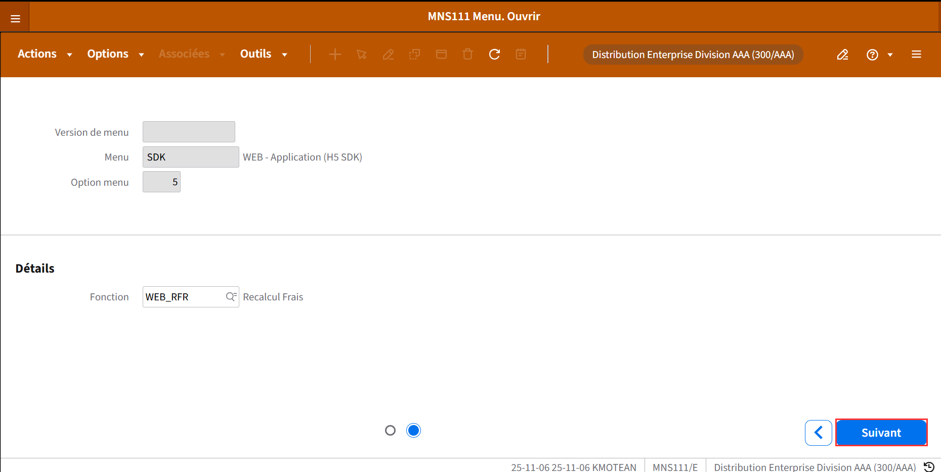

Actualisez l'environnement, le mashup sera accessible comme ci-dessous.
